管理体系审核记录表
过程与活动、  抽样计划 | 涉及  条款 | 受审核部门：综合部 主管领导：贾金龙 陪同人员：金晶 | 判定
 |  | 审核员：林兵 审核时间：2022年7月7日13:00-15:00
审核内容：1.部门职责与权限；2.公司目标分解落实情况；3.环境因素与危险源你汇总管理；4.合规义务监视更新情况及其合规性评价情况；5.环保和安全运行控制；6.应急准备和响应。
涉及条款：QEO：5.3、6.2；EO：6.1.2、6.1.3/9.1.2、8.1、8.2
组织的岗位、职责和权限 | QEO5.3 | 综合部在手册中的职责与权限如下：  1.负责法律法规和相关要求、相关方的归口管理与控制；  2.负责文件、记录的控制；  3.负责公司人员培训意识和能力的归口管理与控制；  4.负责办公设备管理工作，降低设备能源的消耗，提高设备利用率等；  5.负责办公环境管理等；  6.负责环境因素和危险源的识别、评价及运行控制汇总管理，负责应急准备与响应工作的统筹管理等；  7.协助领导做好各类会议的会务工作和落实会议作出的各项决定，负责会议记录；  8.协助和处理公司日常行政事务工作；  9.负责重要来信来访的处理及信息沟通和协商等；  10.协助体系推行人对目标指标、管理方案的实施进行监视和测量；  11.配合做好内审和管理评审、做好纠正和预防措施等。  询问综合部人员，基本清楚本部门职责。 | Y
管理目标及其实现的策划 | QEO6.2 | 组织对管理体系所需的相关职能、层次和过程设定了管理目标。综合部涉及的目标及实现情况如下：  质量：培训计划完成率≥98%；文件受控率100%；  环境：固废分类处置率100%；环境安全培训执行率100%；培训有效率100%。  职业健康安全：火灾事故发生率为零。  抽查2021年度和2022年6月截止的第目标考核记录，各项目标均已完成。 | Y
环境因素识别，危险源辨识、风险评估及控制措施 | EO6.1.2 | 组织制定了《环境因素识别评价控制程序》用以指导进行环境因素的识别、评价，以确定重要环境因素以及对环境因素的定期更新。  提供了《环境因素识别评价表》：识别的环境因素标明时态、状态和对环境的影响；识别的环境因素包括在办公和物业服务活动中产生的水、电等消耗，生活污水、一般固废排放、化学药品排放、潜在火灾等，识别基本充分。编制：综合部；审批：罗妙松；日期：2022年2月22日。  重要环境因素由综合部统计综合评分方法确定。提供了《重要环境因素清单》，组织重要环境因素如下：  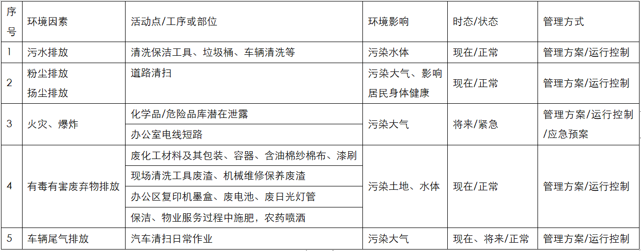  识别的重要环境因素内容基本无变化，监视和评审日期：2022.2.25。  组织制定了《危险源辨识、风险评价控制程序》以确保在所有管理活动或服务过程中能最大限度、充分地进行危险源辨识与风险性评价，确定不可接受风险并及时更新，实现对危险源与不可接受风险的有效控制。  提供了《危险源辨识与风险评价表》：识别的危险源包括在办公和物业服务活动中发生的外出交通事故、触电、机械伤害、高处坠落等，以确定控制措施；编制：金晶；批准：罗妙松；日期：2022年2月22日。  提供了《重大危险因素/不可接受风险清单》：组织的的不可接受风险如下：  识别的重要环境因素内容无变化，监视和评审日期：2022.2.25。  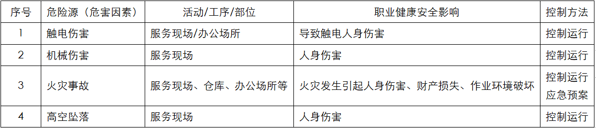  识别的不可接受风险内容基本无变化，监视和评审日期：2022.2.21。 | Y
合规性评价 | EO6.1.3/9.1.2 | 组织编制了《法律、法规和其他要求控制程序》、《合规性评价控制程序》对合规义务和合规性评价进行了管理。  组织识别的法律法规内容包括：《中华人民共和国物业管理条例》、《浙江省物业管理条例》、《杭州市物业管理条例》、《中华人民共和国环境保护法》、《中华人民共和国安全生产法》等。内容基本完整，监视、评审和更新能够满足标准要求。  查对应的合规性评价记录显示，识别的适用法律法规中，组织活动均符合相应要求。 | Y
运行策划和控制 | EO8.1 | 审核发现，组织相应环境和职业健康安全运行过程控制如下：  1.固废管控  主要为生活垃圾，办公室有垃圾篓集中倒入垃圾站由市政环卫运送至统一地点集中处理。  2.废水管控  主要生活废水排入政府污水管网统一处理。  3,.废气  办公过程基本无废气产生。  4.能源资源管控  注意节水、节电、节油，人走关闭开关，未发现有漏水和浪费电能的现象。  5.潜在火灾管控  办公楼配备了消防栓和灭火器，状态有效，维护检查符合要求。  6.触电安全防护：  现场电线布线合理，漏电保护器状态良好。  7.安全防护  疫情期间进出人员进行体温检查，扫码登记，查看双码；组织给员工发放口罩等劳保用品；夏天给员工配备防暑药品如：风油精、克痢痧、藿香口服液等。 | Y
应急响应和准备 | EO8.2 | 组织编制了《应急准备和响应程序》，查看内容基本无变化，符合要求。  组织根据程序要求结合实际策划了应急预案包括消防应急预案、突发事故处理应急预案、排水管堵塞溢水应急预案、疫情防控预案等，基本合理。在体系运行期间没有发生异常情况。  查消防灭火演练：演练时间2022年5月10日；地点：公司内部；参加人员：罗妙松、金晶、罗富、任奕多、权勤君、黄金利、诸坚民、赵一民、来硕同、黄忠等；演习负责人罗妙松对演练过程进行了描述，并对预案的有效性进行了评价，综合部相关人员参加了演习。  部门目前未发生火灾、触电等人身伤害事故。 | Y

说明：符合标注Y，不符合标注N

